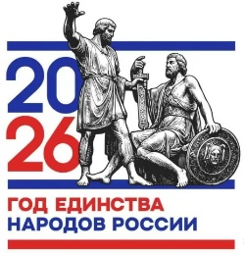
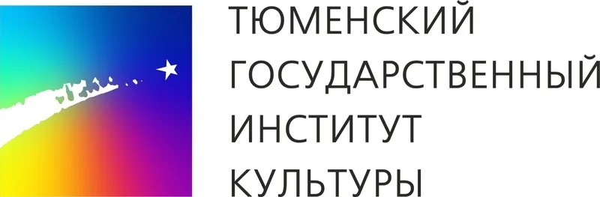
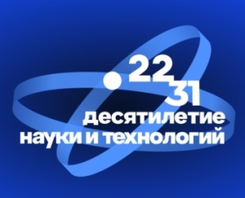

Информационное письмо

МИНИСТЕРСТВО КУЛЬТУРЫ РОССИЙСКОЙ ФЕДЕРАЦИИ
ФЕДЕРАЛЬНОЕ ГОСУДАРСТВЕННОЕ БЮДЖЕТНОЕ ОБРАЗОВАТЕЛЬНОЕ УЧРЕЖДЕНИЕ
ВЫСШЕГО ОБРАЗОВАНИЯ
«ТЮМЕНСКИЙ ГОСУДАРСТВЕННЫЙ ИНСТИТУТ КУЛЬТУРЫ»
ФАКУЛЬТЕТ СОЦИАЛЬНО-КУЛЬТУРНЫХ ТЕХНОЛОГИЙ
КАФЕДРА БИБЛИОТЕЧНО-ИНФОРМАЦИОННОЙ ДЕЯТЕЛЬНОСТИ

приглашает принять участие
в XIV Всероссийской научно-практической конференции
«БИБЛИОТЕКИ В ПРОСТРАНСТВЕ МЕЖКУЛЬТУРНОЙ КОММУНИКАЦИИ: ВЧЕРА, СЕГОДНЯ, ЗАВТРА»,
посвящённой Году единства народов России, Общероссийскому дню библиотек,
Десятилетию науки и технологий
и 35-летию Тюменского государственного института культуры

Направления работы конференции:
- Библиотечно-информационная деятельность: исследования и решения.
- Живое наследие: презентация и актуализация народных традиций в практике библиотек. Современные форматы библиотечно-информационной работы с этнокультурным наследием.
- Национальная идентичность в контексте библиотечно-информационной практики и культурного самоопределения.
- Культурный мост: проектная и просветительская деятельность библиотек в укреплении единства народов России.
- Библиотека как элемент образовательной экосистемы: практики взаимодействия с образовательными учреждениями.
- Цифровые технологии как инструмент библиотечно-информационной деятельности. Использование технологий искусственного интеллекта в работе библиотек.
- Библиотечно-информационное образование в Тюмени: история и современность.
Конференция будет проходить в очно-заочном формате.
Онлайн-участие не предполагается.
Дата проведения конференции – 29 мая 2026 года.
К участию в конференции приглашаются сотрудники учреждений культуры и образования, преподаватели, аспиранты, студенты.
Участие в конференции, публикация в сборнике материалов конференции – бесплатно.
Материалы принимаются до 12 мая 2026 года.
Справки по электронной почте irit-tmn@mail.ru.

Требования к оформлению материалов:
I. Файл MS Word высылается по электронной почте: irit-tmn@mail.ru
1) поля – все по 2 см;
2) шрифт Times New Roman, размер 14, полуторный интервал;
3) отступ первой строки абзаца – 1 см;
4) последовательность структурных элементов публикации:
1. Индекс Универсальной десятичной классификации (УДК): для определения индекса можно воспользоваться ресурсами:
– https://classinform.ru/udk.html;
– https://xn--d1amz.xyz;
– https://www.triumph.ru/html/serv/udk.html
2. Сведения о публикации:
– инициалы и фамилия автора / авторов – на русском языке
– инициалы и фамилия автора / авторов – на английском языке
– заглавие – на русском языке
– заглавие – на английском языке
– аннотация (объёмом от одной трети страницы до половины страницы) – на русском языке
– ключевые слова (пять – семь) – на русском языке
– аннотация – на английском языке
– ключевые слова – на английском языке
3. Текст публикации объёмом до пяти страниц
оригинальность текста – не менее 70%
библиографические ссылки – внутритекстовые в формате [5, с. 10], где 5 – номер источника в библиографическом списке, 10 – номер страницы, с которой выбрана цитата
4. Библиографический список
составляется в алфавитном порядке библиографических записей;
библиографические записи составляются по действующим государственным стандартам:
1) ГОСТ Р 7.0.80-2023. Библиографическая запись. Заголовок. Общие требования и правила составления;
2) ГОСТ Р 7.0.100-2018. Библиографическая запись. Библиографическое описание. Общие требования и правила составления.

II. Регистрационная форма заполняется отдельно на каждого автора (участника конференции):
https://forms.yandex.ru/cloud/659e5c57c769f14d1c57fc9e

